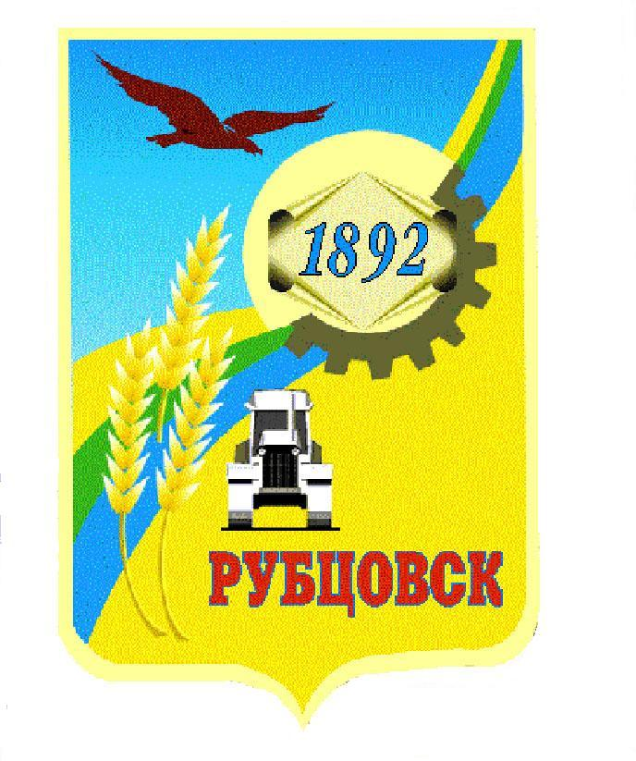
Администрация города Рубцовска
Алтайского края

ПОСТАНОВЛЕНИЕ
22.09.2026 № 2422

О внесении изменений в постановление Администрации города Рубцовска Алтайского края от 16.12.2025 № 3155 «О создании муниципального координационного совета по взаимодействию с Общероссийским общественно-государственным движением детей и молодежи «Движение первых» в муниципальном образовании городской округ город Рубцовск
Алтайского края»

В соответствии с частью 3 статьи 9.1 Федерального закона от 30.12.2020 № 489-ФЗ «О молодежной политике в Российской Федерации», на основании решения краевой комиссии по местному самоуправлению от 10.04.2025, с целью включения в деятельность муниципального координационного совета по взаимодействию с Общероссийским общественно-государственным движением детей и молодежи «Движение первых» в муниципальном образовании городской округ город Рубцовск Алтайского края задач по реализации государственной молодежной политики, ПОСТАНОВЛЯЮ:
1. Внести в постановление Администрации города Рубцовска Алтайского края от 16.12.2025 № 3155 «О создании муниципального координационного совета по взаимодействию с Общероссийским общественно-государственным движением детей и молодежи «Движение первых» в муниципальном образовании городской округ город Рубцовск Алтайского края» следующие изменения:
1.1 в наименовании и по тексту постановления слова «муниципальный координационный совет по взаимодействию с Общероссийским общественно-государственным движением детей и молодежи «Движение первых» в муниципальном образовании городской округ город Рубцовск Алтайского края» заменить словами «Координационный совет при Главе города Рубцовска по вопросам реализации государственной молодежной политики и развития Общероссийского общественно-государственного движения детей и молодежи «Движение первых»;
1.2 в преамбуле постановления слова «В целях обеспечения содействия Общероссийскому общественно-государственному движению детей и молодежи «Движение первых», в соответствии Федеральным законом от 14 июля 2022 года № 261-ФЗ «О российском движении детей и молодежи», во исполнение поручения пункта 2.2 заседания Координационного совета при Губернаторе Алтайского края по взаимодействию с Общероссийским общественно-государственным движением детей и молодежи от 18.12.2024 № ПКСДП/4» заменить словами «В целях реализации Федерального закона от 30 декабря 2020 года № 489-ФЗ «О молодежной политике в Российской Федерации», Федерального закона от 14 июля 2022 года № 261-ФЗ «О российском движении детей и молодежи».
2. Положение о муниципальном координационном совете по взаимодействию с Общероссийским общественно-государственным движением детей и молодежи «Движение первых» в муниципальном образовании городской округ город Рубцовск Алтайского края, утвержденное указанным постановлением, изложить в новой редакции согласно приложению к настоящему постановлению.
3. Опубликовать настоящее постановление в газете «Местное время» и разместить на официальном сайте Администрации города Рубцовска Алтайского края в информационно-телекоммуникационной сети «Интернет».
4. Настоящее постановление вступает в силу после опубликования в газете «Местное время».
5. Контроль за исполнением настоящего постановления возложить на заместителя Главы Администрации города Рубцовска Кляйна Н.В.

Глава города Рубцовска И.А. Башмаков

Приложение
к постановлению Администрации города Рубцовска Алтайского края
от 22.09.2026 № 2422

«Положение
о координационном совете при Главе города Рубцовска по вопросам реализации молодежной политики и развития Общероссийского общественно-государственного движения детей и молодежи «Движение первых»

- Общие положения

1.1. Координационный совет при Главе города Рубцовска по вопросам реализации государственной молодежной политики и развития Общероссийского общественно-государственного движения детей и молодежи «Движение первых» (далее – Координационный совет) является постоянно действующим коллегиальным совещательным органом, созданным в целях:
выдвижения и поддержки инициатив, в том числе инициативных проектов, молодежи;
привлечения субъектов, осуществляющих деятельность в сфере молодежной политики, к обсуждению вопросов, касающихся реализации молодежной политики на территории города Рубцовска, и выработке по данным вопросам рекомендаций;
обеспечения участия субъектов, осуществляющих деятельность в сфере молодежной политики, в формировании муниципальных программ, предусматривающих мероприятия по поддержке молодежи, молодых семей и молодежных общественных объединений, посредством публичных обсуждений, внесения предложений, оценки качества исполнения, а также иных форм, предусмотренных законодательством Российской Федерации и законодательством Алтайского края;
координации деятельности, направленной на оказание содействия местному и первичным отделениям Общероссийского общественно-государственного движения детей и молодежи «Движение первых» в муниципальном образовании городской округ город Рубцовск Алтайского края (далее – Движение Первых);
1.2. В своей деятельности Координационный совет руководствуется Конституцией Российской Федерации, федеральными законами и иными нормативными правовыми актами Российской Федерации, Уставом (Основным Законом) Алтайского края, иными нормативными правовыми актами Алтайского края, муниципальными правовыми актами города Рубцовска, а также настоящим Положением.

II. Задачи Координационного совета

2.1. Основными задачами Координационного совета являются:
2.1.1. осуществление межведомственной координации: обеспечение согласованного взаимодействия Администрации города Рубцовска Алтайского края и учреждений в сфере образования, молодежной политики, культуры, спорта, социальной защиты, общественных объединений и иных организаций для решения задач в интересах детей и молодежи на территории города Рубцовска;
2.1.2. содействие по реализации Стратегии реализации молодёжной политики в Российской Федерации на период до 2030 года (далее – Стратегия) на территории города Рубцовска;
2.1.3. поддержка социально-значимых инициатив, программ, направленных на улучшение ситуации в сфере молодежной политики;
2.1.4. определение общих принципов реализации мер по защите прав молодежи, гражданско-патриотическому и духовно-нравственному воспитанию, формированию традиционных ценностей и профессиональному самоопределению подрастающего поколения;
2.1.5. координация деятельности Движения Первых, оказание методической поддержки при реализации федеральных, региональных и муниципальных программ;
2.1.6. взаимодействие с образовательными организациями, научными центрами и экспертным сообществом для выявления эффективных методик работы с молодежью и их внедрения в муниципальную практику;
2.1.7. выявление перспективных детских и молодежных проектов, подготовка рекомендаций по их целевой поддержке (включая бюджетное финансирование), а также привлечение работодателей для помощи в профессиональном самоопределении молодых людей;
2.1.8. совершенствование системы менторства и тьюторства как ключевого инструмента социализации и профессионального роста детей и молодежи;
2.1.9. подготовка предложений по внесению изменений в муниципальные правовые акты в сфере молодежной политики и развития Движения Первых.
2.1.10. содействие в организации каникулярного летнего отдыха и оздоровления детей и подростков;
2.1.11. осуществление взаимодействия с представителями родительских сообществ для объединения усилий в решении задач воспитания детей и молодежи;
2.1.12. иные цели, определенные частью 1 статьи 2 Федерального закона от 14.07.2022 № 261-ФЗ «О российском движении детей и молодежи», статьей 9.1. Федерального закона от 30.12. 2020 № 489-ФЗ «О молодежной политике в Российской Федерации».
2.2. Для исполнения возложенных задач Координационный совет имеет право:
2.2.1. принимать решения по вопросам, относящимся к деятельности Координационного совета;
2.2.2. запрашивать в установленном порядке необходимую информацию у организаций и должностных лиц в пределах их компетенции;
2.2.3. взаимодействовать с региональным, местным и первичными отделениями Движения Первых;
2.2.4. приглашать в рамках взаимодействия на свои заседания и заслушивать на них представителей Администрации города Рубцовска Алтайского края, представителей общественных объединений, муниципальных организаций и учреждений города Рубцовска, участников и наставников Движения Первых города Рубцовска по вопросам, относящимся к реализации задач Координационного совета;
2.2.5. образовывать межведомственные и временные рабочие группы по отдельным вопросам, относящимся к задачам Координационного совета.

III. Состав и структура Координационного совета

3.1. Состав Координационного совета формируется из представителей Администрации города Рубцовска Алтайского края, МКУ «Управление культуры, спорта и молодежной политики» г. Рубцовска, МКУ «Управление образования» г. Рубцовска, КГКУ УСЗН по городу Рубцовску и Рубцовскому району, аппарата комиссии по делам несовершеннолетних и защите их прав Администрации города Рубцовска Алтайского края, Движения Первых, общественных объединений и организаций, осуществляющих свою деятельность на территории города Рубцовска, представителей высших и средне - специальных учебных заведений города Рубцовска, Всероссийского конкурса «Навигаторы детства» города Рубцовска;
3.2. Состав Координационного совета формируется на 2 года и утверждается распоряжением Администрации города Рубцовска Алтайского края;
3.3. В состав Координационного совета входит председатель Координационного совета, заместитель председателя Координационного совета, секретарь Координационного совета и члены Координационного совета, которые осуществляют свою деятельность на безвозмездной основе;
3.4. Председателем Координационного совета является Глава города Рубцовска;
Председатель Координационного совета выполняет следующие функции:
- руководит деятельностью Координационного совета, определяет перечень, сроки и порядок рассмотрения вопросов на заседаниях Координационного совета;
- утверждает повестку дня заседания Координационного совета;
- проводит заседания Координационного совета;
- подписывает протоколы заседаний Координационного совета и другие документы, связанные с деятельностью Координационного совета;
- распределяет текущие обязанности между членами Координационного совета.
3.5. Заместитель председателя Координационного совета:
- обеспечивает подготовку вопросов, рассматриваемых на заседаниях Координационного совета;
- осуществляет функции председателя Координационного совета во время отсутствия председателя Координационного совета (командировка, отпуск, нетрудоспособность).
3.6. Секретарь Координационного совета:
- участвует в работе по подготовке вопросов для рассмотрения на заседаниях Координационного совета, осуществляет подготовку заседаний Координационного совета и документационное обеспечение деятельности Совета;
- информирует членов Координационного совета о дате, времени и месте проведения заседания Координационного совета, представляет членам Координационного совета повестку дня, утвержденную председателем Координационного совета, информационно-аналитические материалы по рассматриваемым вопросам не менее чем за 10 рабочих дней до даты заседания Координационного совета. В случае поступления от членов Координационного совета предложений, предусмотренных пунктом 3.7 настоящего Положения, секретарь Координационного совета направляет членам Координационного совета актуализированную повестку дня заседания Координационного совета, не менее чем за 2 рабочих дня до даты заседания Координационного совета;
- ведет протоколы заседаний Координационного совета;
- выполняет в рамках своей компетенции поручения председателя Координационного совета, заместителя председателя Координационного совета;
- осуществляет контроль за реализацией решений Координационного совета.
3.7. Члены Координационного совета:
- могут инициировать заседания Координационного совета не менее чем за 10 рабочих дней до предлагаемой даты заседания;
- обращаются к председателю Координационного совета, заместителю председателя Координационного совета по вопросам, входящим в компетенцию Координационного совета.
- выполняют поручения председателя и заместителя председателя Координационного совета;
- участвуют в подготовке вопросов, выносимых на заседания Координационного совета, и принимают необходимые меры по выполнению решений и контролю за их реализацией.
3.8. Члены Координационного совета готовят предложения для рассмотрения на заседаниях Координационного совета и направляют их в адрес председателя Координационного совета не менее чем за 7 рабочих дней до даты заседания Координационного совета;
Члены Координационного совета участвуют в работе Координационного совета лично, делегирование полномочий не допускается.

IV. Организация деятельности Координационного совета

4.1. Основной организационной формой деятельности Координационного совета являются заседания Координационного совета;
4.2. Заседания Координационного совета проводятся по мере необходимости, но не реже одного раза в квартал;
4.3. Заседания Координационного совета проводятся в очной форме по решению председателя Координационного совета, в случае его отсутствия – заместителя председателя Координационного совета;
4.4. Повестку дня заседания Координационного совета формирует секретарь Координационного совета, в том числе по предложениям членов Координационного совета, поступившим в соответствии с пунктом 3.7 настоящего Положения;
4.5. Заседание Координационного совета считается правомочным, если на нем присутствует не менее половины членов Координационного совета;
В ходе заседания решения Координационного совета принимаются путем открытого голосования простым большинством голосов.
4.6. Решения, принятые на заседаниях Координационного совета, оформляются протоколом заседания Координационного совета (далее -Протокол), который подписывает председатель Координационного совета и секретарь Координационного совета в течение 5 рабочих дней после проведения Заседание Координационного совета;
4.7. В Протоколе указываются:
- номер Протокола, дата и место проведения заседания Координационного совета;
- список членов Координационного совета, присутствовавших на заседании Координационного совета;
- список лиц, приглашенных на заседание Координационного совета;
- повестка заседания Координационного совета;
- выступления, предложения и замечания членов Координационного совета (при наличии).
- решения, принятые по результатам рассмотрения вопросов.
4.8. Выписка из Протокола в течение 3 рабочих дней со дня его подписания направляется членам Координационного совета способом, позволяющим подтвердить факт и дату отправления;
4.9. Организационно – техническое обеспечение деятельности Координационного совета осуществляется МКУ «Управление культуры, спорта и молодежной политики» г. Рубцовска;
4.10. Контроль за исполнением принятых решений на Координационном совете осуществляется его председателем, а в его отсутствие его заместителем.

V. Порядок внесения изменений в Положение о Координационном совете и прекращения его деятельности

5.1. Изменения в настоящее Положение вносятся постановлением Администрации города Рубцовска Алтайского края;
5.2. Координационный совет прекращает свою деятельность по решению Главы города Рубцовска.

